Budapesti Gazdasági Szakképzési Centrum Pestszentlőrinci Technikum
1184 Budapest Hengersor 34.

Vizsgaremek
  - Makett véleményező oldal
Konzulens tanár: Készítette:
Kovács Árpád Claus Patrik
Hohn Márton
Szabados Bendegúz Henrik
Tartalom
1 Bevezetés 3
1.1 Feladat leírás 3
1.2 A felhasznált ismeretek 3
1.3 A felhasznált szoftverek 3
2 Felhasználói dokumentáció 4
2.1 A program általános specifikációja 4
2.2 Rendszerkövetelmények 4
2.2.1 Hardver követelmények 4
2.2.2 Szoftver követelmények 4
2.3 3. A program telepítése 4
2.4 A program használatának a részletes leírása 5
3 Fejlesztői dokumentáció 6
3.1 Az alkalmazott fejlesztői eszközök 6
3.2 Adatmodell leírása 6
3.3 Részletes feladatspecifikáció, algoritmusok 6
3.4 Tesztelési dokumentáció 7
4 Összefoglalás 8
4.1 Önértékelés 8
4.2 Továbbfejlesztési lehetőségek 8
5 Felhasznált irodalom 9
6 Ábrajegyzék 10

Bevezetés

Feladat leírás
A projekt célja egy olyan modern, közösségi alapú webalkalmazás fejlesztése volt, amely a makettezés iránt érdeklődő felhasználók számára biztosít egy átlátható és könnyen kezelhető platformot. Az oldalon a felhasználók különböző maketteket böngészhetnek, részletes információkat tekinthetnek meg róluk, valamint értékeléseket és szöveges véleményeket írhatnak.
A rendszer célja a közösségépítés, a tapasztalatok megosztása és a kezdő, illetve haladó makettezők segítése a vásárlási és építési döntések meghozatalában. A fejlesztés során kiemelt szempont volt a reszponzív felület, a gyors keresési és szűrési lehetőségek, valamint a biztonságos adatkezelés.

A felhasznált ismeretek
A projekt elkészítése során több informatikai területen szerzett ismeretet alkalmaztunk. Ide tartozik a relációs adatbázisok tervezése és kezelése, például a normalizálás és a kapcsolatok kialakítása. A fejlesztés során használtuk a frontend és backend fejlesztés alapjait, különös tekintettel a kliens–szerver architektúrára és az API kommunikációra.
Alkalmaztuk a webfejlesztési technológiákat, mint a HTML, CSS és JavaScript, valamint a React keretrendszert a modern, dinamikus felhasználói felület létrehozásához. A backend oldalon Node.js és Express segítségével valósítottuk meg az üzleti logikát és az adatbázis-kezelést.
Emellett fontos szerepet kapott a hibakeresés, a tesztelési módszerek alkalmazása, a verziókezelés (Git), valamint a csapatmunka és a projektmenedzsment alapjai.

A felhasznált szoftverek
A projekt fejlesztése során több különböző szoftvert és eszközt használtunk. A programkód elkészítéséhez a Visual Studio Code fejlesztőkörnyezetet alkalmaztuk, amely lehetővé tette a frontend és backend részek hatékony szerkesztését és futtatását.
A verziókezeléshez a Git rendszert használtuk, amely segített a közös munkában és a változtatások nyomon követésében. A feladatok szervezésére és a projekt előrehaladásának követésére Trello alkalmazást vettünk igénybe.
Az adatbázis kezeléséhez MySQL vagy MariaDB rendszert, valamint phpMyAdmin felületet használtunk. A helyi fejlesztéshez XAMPP környezetet alkalmaztunk.
A frontend és backend futtatásához Node.js és npm csomagkezelő került használatra, a felület teszteléséhez pedig különböző webböngészőket, például Google Chrome és Microsoft Edge programokat használtunk. A dokumentáció elkészítéséhez Microsoft Word és PowerPoint szoftvereket alkalmaztunk.

Felhasználói dokumentáció

A program általános specifikációja
A MakettMester webalkalmazás célja egy olyan átlátható, könnyen használható és reszponzív rendszer biztosítása, amely lehetővé teszi a felhasználók számára különböző makettek megismerését, értékelését és véleményezését. Az oldal elsősorban a makettezés iránt érdeklődő közösséget célozza meg, és támogatja a tapasztalatok megosztását, valamint a vásárlási döntések megkönnyítését.
A rendszerben a felhasználók böngészhetik a makettek listáját, kereshetnek és szűrhetnek különböző szempontok alapján, például gyártó, kategória vagy méretarány szerint. Minden makett saját adatlapot kap, ahol megjelennek a részletes információk, a képek, az átlagos értékelés és a felhasználói vélemények.
A regisztrált felhasználók értékelhetik a maketteket csillagos rendszerben, szöveges véleményt írhatnak, valamint kedvencek közé menthetik az őket érdeklő modelleket. A rendszer biztosítja a felhasználói fiókok kezelését, a profil módosítását és a biztonságos bejelentkezést.
Az adminisztrátorok számára külön felület áll rendelkezésre, ahol új maketteket adhatnak hozzá, módosíthatják vagy törölhetik az adatokat, így a tartalom folyamatosan naprakész marad.
A felület reszponzív kialakítású, tehát mobilon és számítógépen egyaránt kényelmesen használható. A fejlesztés során a fő szempont az egyszerű kezelhetőség, az információk gyors elérése és a közösségi élmény biztosítása volt. A program így ideális mind kezdő, mind tapasztalt makettezők számára, akik szeretnének tájékozódni, megosztani tapasztalataikat, és inspirációt gyűjteni új projektekhez.

Rendszerkövetelmények

Hardver követelmények
A MakettMester webalkalmazás tervezése során fontos szempont volt, hogy a rendszer a legtöbb átlagos számítógépen és mobil eszközön stabilan és gyorsan működjön. A program nem igényel nagy számítási teljesítményt, mivel böngészőben fut, és a szerveroldali feldolgozást a backend végzi.
Minimális konfiguráció:
Processzor: legalább kétmagos, 1.8 GHz vagy ennél gyorsabb
Memória (RAM): minimum 4 GB
Szabad tárhely: legalább 200 MB a fejlesztői környezet és a szükséges eszközök számára
Képernyőfelbontás: 1280×720 (HD)
Internetkapcsolat: stabil, legalább 10 Mbps
Ajánlott konfiguráció:
Processzor: négy- vagy többmagos, legalább 2.5 GHz
Memória (RAM): 8 GB vagy több
Szabad tárhely: 500 MB vagy több
Képernyőfelbontás: 1920×1080 (Full HD)
Internetkapcsolat: szélessávú
A rendszer nem igényel külön grafikus kártyát, de integrált grafikus vezérlővel a felület megjelenítése egyenletesebb és gyorsabb.

Szoftver követelmények
Támogatott operációs rendszerek:
- Windows 10 vagy újabb (64 bit)
- Linux (Ubuntu 22.04 vagy újabb)
- macOS 10.13 (High Sierra) vagy újabb
Szükséges szoftverkomponensek:
- Node.js (LTS verzió) a backend és a frontend futtatásához.
- npm csomagkezelő a projekt függőségeinek telepítéséhez és kezeléséhez.
- MySQL vagy MariaDB adatbázis-kezelő rendszer az adatok tárolásához.
- PhpMyAdmin vagy más adatbáziskezelő felület az adatbázis létrehozásához és kezeléséhez.
- Modern webböngésző (Google Chrome, Microsoft Edge, Firefox) a webalkalmazás használatához és teszteléséhez.
- Internetkapcsolat a rendszer eléréséhez és működéséhez.

A program telepítése

A MakettMester webalkalmazás két fő részből áll: frontend (React + Vite) és backend (Node.js + Express), valamint MySQL vagy MariaDB adatbázist használ. A rendszer fejlesztői környezetben, localhoston futtatható.
A telepítés lépései:
- A projekt letöltése
A felhasználónak le kell töltenie a projekt teljes mappáját, majd ki kell csomagolnia egy tetszőleges helyre a számítógépén.
- Adatbázis létrehozása
Indítsa el a MySQL vagy MariaDB szervert (például XAMPP segítségével). Hozzon létre egy új adatbázist, aminek a neve makett, majd importálja a projektben található SQL fájlt.
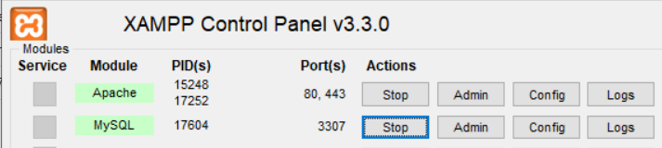
- Backend telepítése
Nyissa meg a Makettoldal-main\Makettoldal\client mappát egy terminálban vagy Visual Studio Code-ban, majd futtassa a következő parancsot:
npm install
Ez telepíti a szükséges csomagokat.
- Környezeti változók beállítása
A server mappában található .env fájlban adja meg az adatbázis eléréséhez szükséges adatokat (szerver, felhasználónév, jelszó, adatbázis neve, port).
- Backend indítása
A backend indításához futtassa: npm start

Sikeres indítás esetén a szerver elérhető lesz a megadott porton.
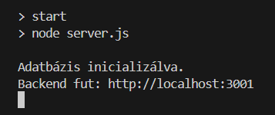
- Frontend telepítése
Nyissa meg a Makettoldal/client mappát, majd futtassa:
npm install
- Frontend indítása
A frontend indításához futtassa: npm run dev
Ezután a böngészőbe a http://localhost:5173/ címen lehet megtalálni az oldalt.
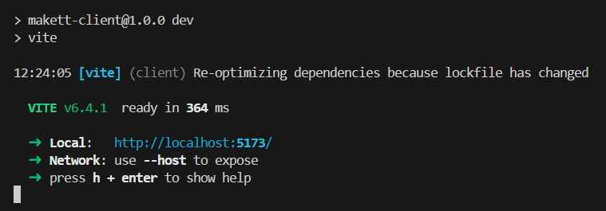

Hiba esetén ellenőrizze, hogy az adatbázis fut-e, a .env fájl helyes-e, valamint a Node.js és npm megfelelően telepítve van-e.

A program használatának a részletes leírása

Az oldal megnyitása
A MakettMester weboldal használatához a felhasználónak egy internetkapcsolattal rendelkező számítógépre vagy mobil eszközre, valamint egy modern webböngészőre van szüksége. A rendszer reszponzív kialakítású, így különböző képernyőméreteken is megfelelően működik.
Az oldal megnyitásához a felhasználó indítsa el a kívánt webböngészőt (például Google Chrome, Microsoft Edge vagy Firefox), majd a címsorba írja be a weboldal elérési címét http://localhost:5173. Az Enter billentyű megnyomása után a főoldal betöltődik.
Amennyiben a backend szerver nem fut, vagy az adatbázis nem érhető el, az oldal nem fog megfelelően működni. Ilyen esetben ellenőrizni kell, hogy a szerver elindult-e, valamint a szükséges szolgáltatások aktívak-e.
Az összes oldal reszponzív kialakítású, így különböző képernyőméreteken (asztali számítógép, tablet, mobiltelefon) is megfelelően jelenik meg. A dizájn a katonai zöld színvilágot követi, amely illeszkedik az oldal makettezéssel és haditechnikával kapcsolatos témájához.

A főoldal felépítése
A MakettMester webalkalmazás főoldala (Kezdőlap) a rendszer központi információs felülete, amely áttekintést nyújt a felhasználónak az oldal működéséről, a makettekről és a közösségi értékelésekről. A főoldal célja, hogy gyorsan és érthetően bemutassa a legfontosabb adatokat, valamint segítse a felhasználók navigációját.
A főoldal felső részén található a navigációs sáv, amely minden oldalról elérhető. Ez tartalmazza a legfontosabb menüpontokat, például a makettek listáját, a fórumot, az építési naplót, a profilt és a bejelentkezést vagy regisztrációt. A navigáció reszponzív módon működik, így mobil eszközökön is megfelelően jelenik meg.
A főoldal központi részében statisztikai információk jelennek meg. Itt a felhasználó láthatja:
- az összes feltöltött makett számát,
- az összes vélemény és értékelés számát,
- a globális átlagos értékelést az oldalon.
Ez a rész segít a felhasználónak gyors képet kapni az oldal aktivitásáról és a közösség működéséről.

A statisztikai blokk alatt a rendszer kiemelt maketteket jelenít meg. Ezek a legmagasabb átlagos értékeléssel rendelkező modellek, amelyeket a felhasználói vélemények alapján számol ki a rendszer. A kiemelt makettek listája dinamikusan frissül az adatbázis alapján, így mindig a legjobbnak tartott alkotások jelennek meg.
Minden makettnél megjelenik:
- a makett neve,
- rövid leírása,
- képe,
- az átlagos értékelés csillagos formában.
Ez segíti a felhasználókat a gyors böngészésben és inspirációt ad az új projektekhez.
A főoldal tartalmaz egy AI chat funkciót is, amely lehetővé teszi, hogy a felhasználók kérdéseket tegyenek fel a makettezéssel kapcsolatban. Az AI válaszokat generál, segítve a kezdő és haladó makettezőket. A rendszer jelzi a betöltési állapotot és a hibákat is, így a felhasználó visszajelzést kap a működésről.
Az oldal alsó részén található a lábléc (footer), amely tartalmazza az alapvető információkat az oldalról, például a kapcsolatot, a szerzői jogi adatokat és egyéb fontos linkeket.
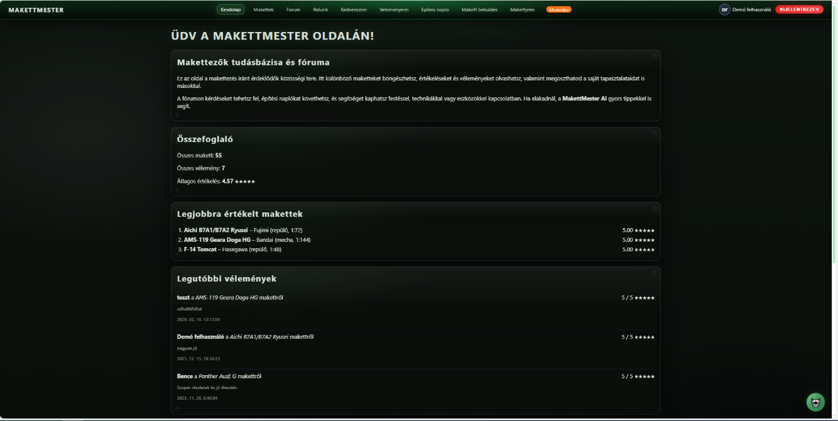

Regisztráció
A MakettMester webalkalmazás használatához a felhasználóknak lehetőségük van regisztrációra, amely biztosítja a személyes profil létrehozását és a közösségi funkciók elérését. A regisztráció célja, hogy a felhasználók saját fiókkal rendelkezzenek, így értékeléseket adhassanak, véleményeket írhassanak, építési naplót vezethessenek, valamint részt vehessenek a fórumon.
A regisztrációs felület egyszerű és felhasználóbarát kialakítású. A felhasználónak az alábbi adatokat kell megadnia:
- felhasználónév,
- e-mail cím,
- jelszó,
- jelszó megerősítése.
A rendszer ellenőrzi az adatok helyességét. A felhasználónévnek egyedinek kell lennie, ezért a backend adatbázisban ellenőrzés történik, hogy az adott név már szerepel-e. Az e-mail cím formátumát a frontend validáció vizsgálja, így csak megfelelő e-mail cím adható meg.
A jelszót a rendszer biztonsági okokból nem tárolja egyszerű szövegként. A backend a jelszót hash-eli, majd csak a hash értéket menti el az adatbázisban. Ez növeli az adatbiztonságot, mivel egy esetleges adatbázis-szivárgás esetén sem lesznek olvashatóak a jelszavak.
Sikeres regisztráció után a felhasználó visszajelzést kap, és lehetősége van bejelentkezni. Hiba esetén a rendszer egyértelmű üzenetet jelenít meg, például:
- ha a felhasználónév már foglalt,
- ha a jelszavak nem egyeznek,
- ha valamelyik mező üres.
A regisztráció során a backend API endpoint segítségével történik az adatok feldolgozása és mentése a MySQL vagy MariaDB adatbázisba. A frontend és backend közötti kommunikáció HTTP kéréseken keresztül történik.

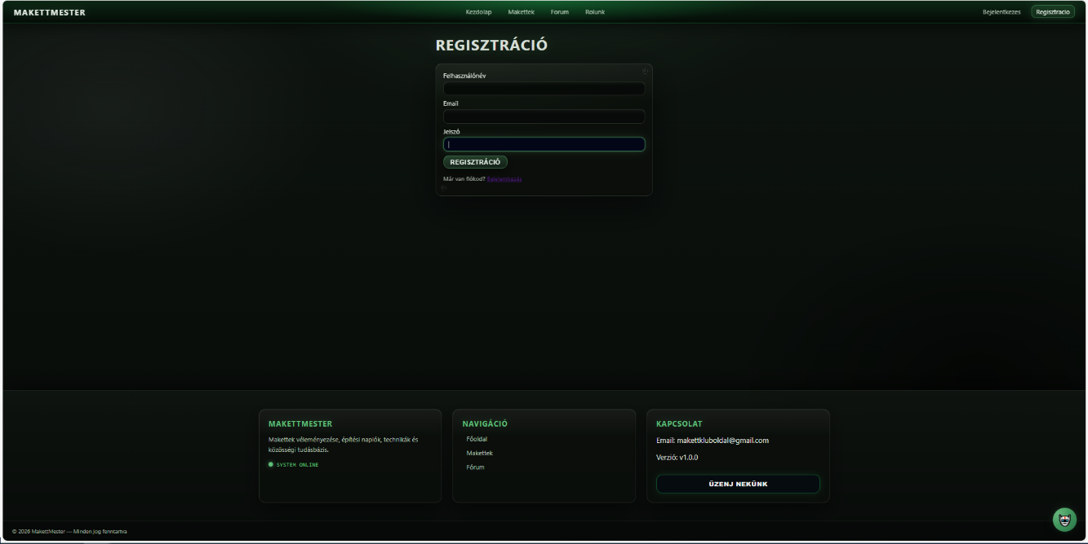

Bejelentkezés
A MakettMester webalkalmazásban a bejelentkezés lehetővé teszi, hogy a felhasználók hozzáférjenek személyes fiókjukhoz és a rendszer közösségi funkcióihoz. Bejelentkezés után a felhasználók véleményeket írhatnak, maketteket értékelhetnek, építési naplót vezethetnek, valamint használhatják a fórumot és egyéb személyre szabott szolgáltatásokat.
A bejelentkezési felület egyszerű és gyors használatot biztosít. A felhasználónak az alábbi adatokat kell megadnia:
- felhasználónév vagy e-mail cím,
- jelszó.
A frontend ellenőrzi, hogy a szükséges mezők ki vannak-e töltve, és hiba esetén figyelmezteti a felhasználót. Az adatok elküldése után a rendszer HTTP kérésen keresztül továbbítja azokat a backend szervernek.
A backend ellenőrzi, hogy a megadott felhasználó létezik-e az adatbázisban. Amennyiben igen, a rendszer összehasonlítja a megadott jelszó hash értékét az adatbázisban tárolt hash-sel. Ha az adatok egyeznek, a felhasználó sikeresen bejelentkezik.
Sikeres bejelentkezés után a rendszer létrehoz egy hitelesítési folyamatot, amely token alapú (JWT). Ez biztosítja, hogy a felhasználó a későbbi kéréseknél

azonosítható legyen. A token a kliens oldalon kerül tárolásra, és minden további kérésnél elküldésre kerül a backend felé.
Hibás adatok esetén a rendszer egyértelmű visszajelzést ad, például:
- hibás felhasználónév vagy jelszó,
- nem létező felhasználó.
Bejelentkezés után a felhasználó átirányításra kerül a főoldalra, ahol már elérhetővé válnak a jogosultsághoz kötött funkciók. A navigációs sáv is módosul, például megjelenik a profil menüpont és a kijelentkezési lehetőség.
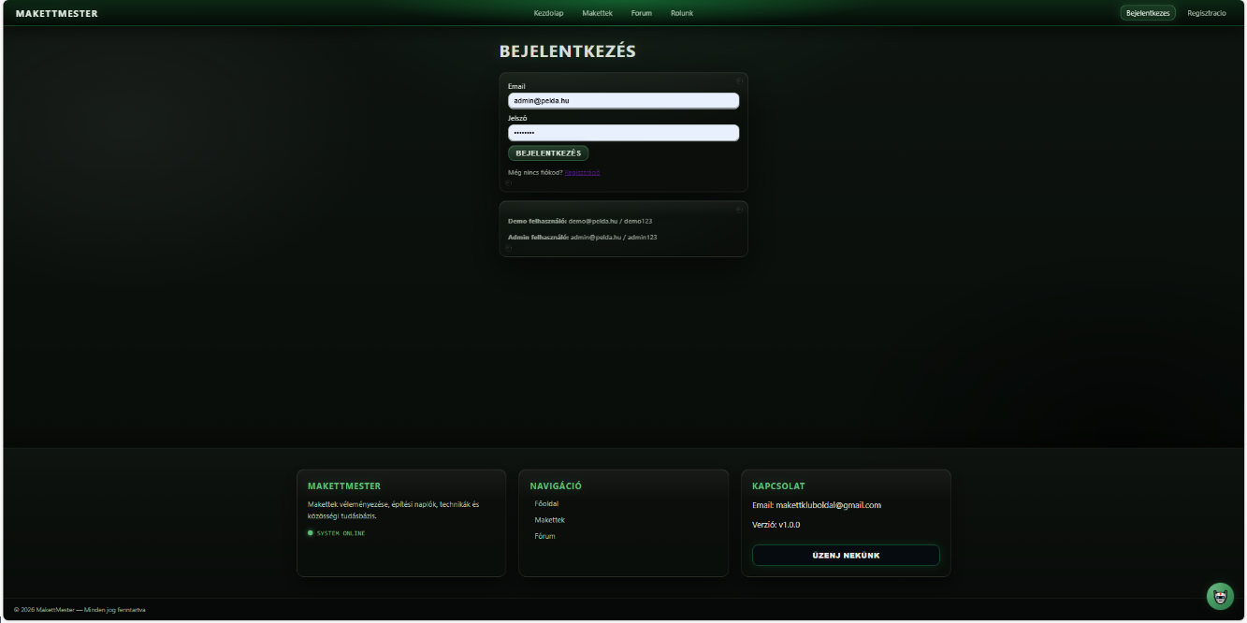

Kijelentkezés
A kijelentkezéshez kattintson a menüsorban található „Kijelentkezés” gombra.

Makettek
A MakettMester webalkalmazás egyik legfontosabb része a makettek megjelenítésére és kezelésére szolgáló felület. Ez az oldal biztosítja, hogy a felhasználók böngészhessék az adatbázisban tárolt modelleket, megtekintsék azok adatait, valamint értékelhessék és véleményezhessék azokat.
A makettek oldal dinamikusan tölti be az adatokat a backend szerverről. A frontend HTTP kéréseken keresztül lekéri az adatbázisban található maketteket, majd táblázatos vagy kártya nézetben jeleníti meg őket. Az adatok MySQL vagy MariaDB adatbázisban vannak tárolva, és a rendszer REST API segítségével kommunikál a backenddel.
Minden makett esetében a következő információk jelennek meg:
- a makett neve,
- gyártója,
- kategóriája,
- méretaránya,
- rövid leírás,
- kép,
- átlagos értékelés.
A felhasználók különböző szűrési és keresési lehetőségeket használhatnak. Kereshetnek például:
- név alapján,
- gyártó szerint,
- kategória szerint,
- vagy kulcsszavak alapján.
Ez segíti a gyors és hatékony böngészést, különösen nagy mennyiségű adat esetén.
A makettek oldal támogatja a részletes nézetet is. Egy adott makett képére vagy megtekintés gombjára kattintva a felhasználó megtekintheti a teljes adatlapot, amely tartalmazza a részletes leírást, a felhasználói véleményeket, az értékeléseket, valamint az átlagpontszámot.
Bejelentkezett felhasználók számára lehetőség van:
- értékelést adni
- szöveges véleményt írni
- saját makettet feltölteni

A rendszer biztosítja, hogy egy felhasználó egy adott makettet csak egyszer értékelhessen. Ez backend ellenőrzéssel történik.
Admin jogosultság esetén a makettek kezelése is elérhető, például:
- makett módosítása,
- törlése,
- új makett felvitele.
Ez a modul kulcsfontosságú, mivel ez tartalmazza a webalkalmazás fő tartalmát, és itt történik a közösségi interakciók jelentős része.
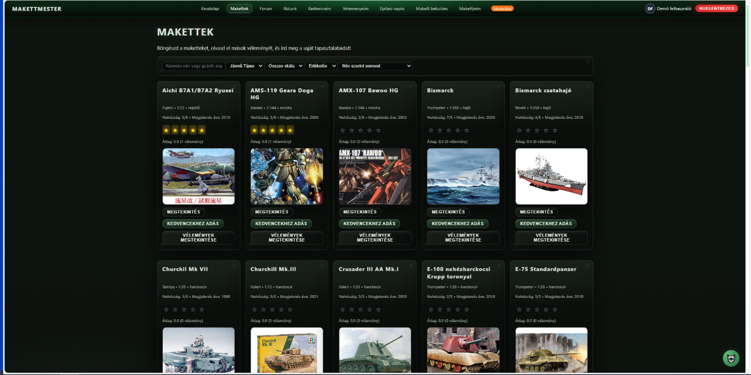

Makett adatlap megtekintése
Egy makett nevére vagy képére kattintva megnyílik a makett részletes adatlapja. Az adatlap tartalmazza:
- Nagy méretű képet
- Részletes leírást
- Átlagos értékelést
- Felhasználói véleményeket
[Ide kerül egy képernyőkép a makett adatlapról]

Vélemény írása és értékelés
Véleményt csak bejelentkezett felhasználó írhat.
A vélemény írásának menete:
- Nyissa meg a makett adatlapját.
- Görgessen le a vélemények részhez.
- Írja be a véleményét a szövegmezőbe.
- Állítsa be az értékelést csillagokkal.
- Kattintson a „Vélemény elküldése” gombra.

Vélemény módosítása
A felhasználó a saját véleményét bármikor módosíthatja a „Szerkesztés” gombra kattintva.

Vélemény törlése
A felhasználó a saját véleményét törölheti a „Törlés” gomb megnyomásával.

Kedvencek kezelése
Makett hozzáadásához a kedvencekhez kattintson a „Kedvencekhez adás” gombra a makett adatlapján.
A kedvenclista megtekintéséhez válassza a „Kedvencek” menüpontot.
Makett eltávolításához a kedvenclistából kattintson a „Törlés” gombra.

Profil kezelés
A „Profil” menüpontban a felhasználó megtekintheti a saját adatait, valamint lehetősége van profilképet feltölteni.
A profilkép módosításához kattintson a „Profilkép módosítása” gombra, majd válasszon ki egy képet a számítógépéről.

Adminisztrátori funkciók
Az adminisztrátori jogosultsággal rendelkező felhasználók maketteket adhatnak hozzá, módosíthatnak és törölhetnek.
Az admin felületen lehetőség van:
- Új makett hozzáadására
- Makett adatainak módosítására
- Makett törlésére

Gyakori problémák és megoldások
Nem tölt be az oldal: ellenőrizze az internetkapcsolatot.
Nem sikerül a bejelentkezés: ellenőrizze a felhasználónevet és jelszót.
Nem jelenik meg a feltöltött kép: ellenőrizze, hogy a fájl JPG vagy PNG formátumú-e.

Összegzés
A Makett Véleményező Weboldal egy könnyen használható, közösségi alapú rendszer, amely segíti a makettezőket tapasztalataik megosztásában, új makettek felfedezésében és építési inspiráció szerzésében.

Fejlesztői dokumentáció
A fejlesztői dokumentáció célja, hogy a segítse program logikájának, illetve a program kódjának a megértését, illetve a program továbbfejlesztését. Szakemberek számára készül, elvárás tehát a pontosság és a szakmai jellegű stílus.

Az alkalmazott fejlesztői eszközök
Programozási nyelvek:
- JavaScript (frontend és backend)
- SQL (adatbázis-kezelés)
Frontend technológiák:
- HTML5
- CSS3
- JavaScript
- React keretrendszer
Backend technológiák:
- Node.js futtatókörnyezet
- Express.js webes keretrendszer
Adatbázis-kezelő rendszer:
- MySQL / MariaDB
Fejlesztői környezetek és eszközök:
- Visual Studio Code fejlesztőkörnyezet
- Node.js csomagkezelő (npm)
- phpMyAdmin adatbáziskezelő felület
- Git verziókezelő rendszer
Dokumentáció készítéséhez használt eszközök:
- Microsoft Word
- Google Chrome böngésző a teszteléshez
- Képszerkesztő program a képernyőképek előkészítéséhez

Adatmodell leírása
Az adatbázis relációs modell alapján épül fel, a következő főbb táblákkal:
- Felhasználó (felhasználó_id, név, email, jelszó, regisztráció_dátuma)
- Makett (makett_id, név, gyártó, kategória, leírás, kép_url)
- Vélemény (vélemény_id, felhasználó_id, makett_id, szöveg, értékelés, dátum)
- Kedvencek (felhasználó_id, makett_id)
- Fórum (fórum_id, cím, leírás, létrehozás_dátuma, felhasználó_id)
- FórumHozzászólás (hozzászólás_id, fórum_id, felhasználó_id, szöveg, dátum)
Kapcsolatok:
- Egy felhasználó több véleményt írhat.
- Egy maketthez több vélemény tartozhat.
- Egy felhasználó több makettet kedvencek közé tehet.
- Egy fórumhoz több hozzászólás kapcsolódhat.

Részletes feladatspecifikáció, algoritmusok
A program lényeges függvényeinek, az osztályok metódusainak a specifikációja (mit valósít meg az adott függvény, illetve metódus, milyen paraméterei vannak, mi a visszatérési érték)  Az algoritmizálható részek leírása valamilyen algoritmus-leíró eszközzel (struktogram, pszeudo-kód, esetleg UML aktivitás-diagram) Ajánlott terjedelem: a feladat jellegétől függően 2-5 oldal. 5. Forráskód  A teljes forráskódot a nyomtatott dokumentációba nem kell beletenni!  Lehet viszont a nyomtatott dokumentációban a fontosabb kódrészeket magyarázattal szerepeltetni

Tesztelési dokumentáció
- Legalább 3 különböző teszteset részletes bemutatása.
- különböző felhasználó tevékenységek esetén hogyan reagált a program
- milyen üzeneteket kaptunk
- mi a teendő az egyes üzenetek esetében
- Normál teszteset, extrém teszteset (bolondbiztosság tesztelése)
- A tesztelés során kiderült hibák felsorolása A tesztelési dokumentációból derüljön ki, hogy ismered a különböző tesztelési módszereket (pl. fekete doboz, fehér doboz módszer)
Ajánlott terjedelem: a feladat jellegétől függően 2-5 oldal.

Összefoglalás

Önértékelés
A kitűzött célok elérése, a felmerült problémák és megoldásuk felsorolása.
A saját fejlődés bemutatása (mit tanult meg, hogyan alkalmazta…)
Ajánlott terjedelem: 0,5-1 oldal

Továbbfejlesztési lehetőségek
- Olyan ötletek, amelyeket meg akartál valósítani, de nem sikerült, vagy nem fért bele az időbe
- Olyan ötletek, amelyeket még érdemes a jövőben megvalósítani

Ajánlott terjedelem: 0,5-1 oldal

Felhasznált irodalom
https://component-party.dev/?f=react
https://www.w3schools.com/css/default.asp
https://www.w3schools.com/sql/default.asp
https://www.w3schools.com/react/default.asp
https://www.w3schools.com/mysql/default.asp
https://www.w3schools.com/nodejs/default.asp
https://www.w3schools.com/git/default.asp
https://react.dev/learn
https://react.dev/reference/react

Ábrajegyzék
1. kép Ez a módosító ablak a programban 5

